Présentation de la problématique
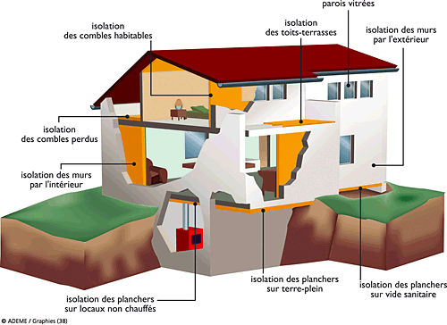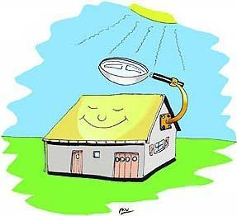
Comment « bien » choisir son isolation?

Bâtiment RT2005
Bâtiment durable

- Objectif :

Il s’agit de comprendre comment bien choisir son isolation dans le cadre du développement durable.

Pour cela 3 axes

Les conceptions bioclimatiques
Les isolants certifiés à faible impact environnemental
Une démarche HQE (haute qualité environnementale)

- Les conceptions bioclimatiques

Questions :

Lire dans le dossier ressources « conception bioclimatique ».

Expliquer comment orienter le maximum de parois vitrées

-

Citer les pièces de la maison orientées au nord

-
-

Citer les pièces de la maison orientées au sud
-
-

- Les isolants à faible impact environnemental

Questions :

Lire dans le dossier ressources « l’énergie grise ».

Donner la définition de l’énergie grise

-

Citer les grandes familles d’isolant

-
-
-
-
-

Donner les valeurs mini et maxi d’énergie grise pour chaque famille

-
-
-
-
-
-

Elaborer un comparatif performance/prix/énergie grise pour les isolants à partir d’un tableur « Excel ».

- Laine de roche:
- Polystyrène extrudé :
- Panneaux laine de mouton:

- La démarche HQE

Question :

Lire dans le dossier ressources « label HQE ».

Citer les cibles HQE envisagables pour choisir une bonne isolation

-

